**第三单元主题训练卷**

主题百花园(40分)

一、主题达标。(22分)

1．读句子，给加点字选择正确的读音，画上“____”。(4分)

哥哥嫂子待(dāi　dài)他很不好，叫他吃剩饭，穿破衣裳(cháng　shɑng)，夜里在牛棚里睡。牛棚里没床铺(pū　pù)，他就睡在干(gān　gàn)草上。

2．在括号里填上恰当的名字。(6分)

(　　　)追日　　　　(　　　)填海　　　　　(　　　)闹海

(　　　)补天　　　　(　　　)治水　　　　　(　　　)移山

(　　　)捉鬼　　　　(　　　)哭长城　　　　(　　　)替父从军

(　　　)射日　　　　(　　　)唱山歌　　　　(　　　)鹊桥相会

3．选择题。(4分)

(1)白娘子为救被自己吓死的许仙，到(　　)盗灵芝。

A．灵山　　　B．金山寺　　　C．净慈寺

(2)包公是什么朝代有名的清官？(　　)

A．宋 B．唐 C．清

(3)梁山伯与祝英台最后一起化作了(　　)

A．杜鹃鸟 B．蝴蝶 C．两棵树

(4)桃园三结义讲的是(　　)三人在桃园结义的故事。

A．刘备　诸葛亮　张飞 B．关羽　曹操　周瑜

C．刘备　关羽　张飞

4．连一连。(4分)

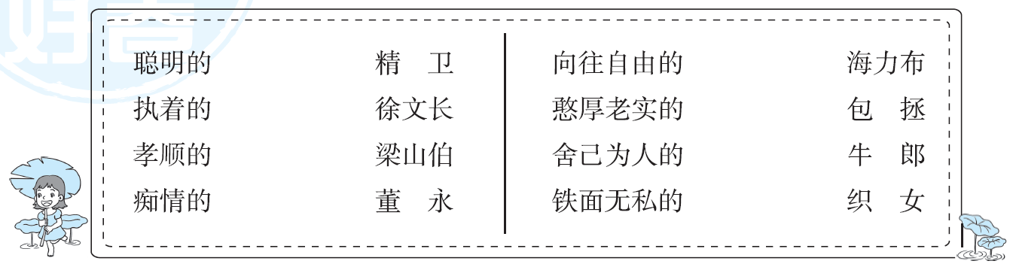

5．根据下面的意思写出和民间故事有关的成语。(4分)

(1)原指梅子很酸，人想吃梅子就会流口水，因而止渴。后比喻用空想或假象安慰自己。(　 　　　)

(2)比喻经过反复实践，掌握了事物的客观规律，做事得心应手，运用自如。(　　　　　)

(3)用来比喻对事物了解不全面，以偏概全乱加揣测。(　　　 　)

(4)比喻坏事在一定条件下可以变为好事。(　　　 　)

二、主题探究。(14分)

1．判断。下面说法正确的打“√”，错误的打“×”。(5分)

(1)民间故事往往寄托着人们朴素美好的愿望。(　　)

(2)松迪亚塔是欧洲英雄故事中的一个民族英雄。(　　)

(3)分布在银河两侧的牵牛星和织女星，看起来是一“水”之隔，距离确实很近。(　　)

(4)猎人海力布救了龙王的女儿，龙王为了报答他，把含在嘴里的一颗宝石送给了他。(　　)

(5)《牛郎织女》表达了勤劳善良的劳动人民对美好生活的追求，同时也表达了人们对破坏美好生活的专制者的憎恨。(　　)

2．按要求填空。(9分)

(1)他总是挑很好的草地，让牛吃嫩嫩的青草；家里吃的干草，筛得一点儿土也没有。牛渴了，他就牵着它到小溪的上游，让它喝干净的水。

作者用一连串的动词和形容词写出了________________________________________________________________________。

(2)那头牛跟他很亲密，用温和的眼神看着他，有时候还伸出舌头舔舔他的手，怪有意思的。

用“____”画出句中表示动作的词。这些词的表达效果是________________________________________________________________________。

(3)他们走在路上，忽然____________，____________，接着就是____________。半夜里，听见一声____________的巨响，大山崩塌了，洪水涌了出来，把他们住的村子淹没了。

在横线上填上合适的四字词语。这些词语突出了______________________，从而证实了____________________________________。

三、主题讨论。(4分)

读了民间故事《猎人海力布》后，大家都很敬爱海力布，你敬爱他吗？你认为他那样做值不值得？为什么？

__________________________________________________________________________________________________________________

阅读大舞台(30分)

四、课文片段阅读。(14分)

从此牛郎在地里耕种，织女在家里纺织。有时候，织女也帮助牛郎干些地里的活。两个人勤劳节俭，日子过得挺美满。转眼间两三个年头过去了，他们生了一个男孩和一个女孩。到孩子能说话的时候，晚上得空，织女就指着星星，给孩子们讲些天上的故事。天上虽然富丽堂皇，可是没有自由，她不喜欢。她喜欢人间的生活：跟牛郎一块儿干活，她喜欢；逗着兄妹俩玩，她喜欢；看门前小溪的水活泼地流过去，她喜欢；听晓风晚风轻轻地吹过树林，她喜欢。

1．用文段中的一句话来概括这段话的主要内容。(2分)

________________________________________________________

2．读文段中画横线的句子，试着比较与下面句子的不同。(4分)

她喜欢跟牛郎一块儿干活，喜欢逗着兄妹俩玩，喜欢看门前小溪的水活泼地流过去，喜欢听晓风晚风轻轻地吹过树林。

________________________________________________________________________________________________________________________________________________________________________________________________________________________________________________________________________________________

3．织女不喜欢天上的“富丽堂皇”，喜欢人间的生活，你对此是怎么看的？(4分)

________________________________________________________________________________________________________________

4．很多诗人词人借牛郎织女的动人故事创作诗词，表达情思，你知道的有哪些？(4分)

________________________________________________________________________________________________________________

五、主题阅读拓展。(16分)

孟姜女哭长城(节选)

丈夫被抓走之后，孟姜女实在放心不下，就一连几夜为丈夫赶做寒衣，要亲自去长城寻找丈夫。她的爹娘看她那执拗的样子，拦也拦不住，就答应了。

孟姜女打点了行装，辞别了二老，踏上了寻夫的行程。饿了，啃口干粮；渴了，喝口凉水；累了，坐在路边歇歇脚。有一天，她问一位打柴的白发老伯伯：“老伯伯，这儿离长城还有多远？”老伯伯说：“在很远很远的地方有个幽州，长城还在幽州的北面。”孟姜女心想：就是长城远在天边，我也要走到天边找我的丈夫！

孟姜女刮着风也走，下着雨也走。一天，她走得筋疲力尽，浑身发冷。她刚想歇歇脚，谁知竟一下子昏倒了。她苏醒过来，才发觉自己躺在老大娘家的热炕上。老大娘给她熬红糖姜水，她千恩万谢，感激不尽。她出了点汗，觉得身子轻了一点，就挣扎着起来继续赶路。老大娘含着泪花拉住她说：“我知道你找丈夫心切，可你身上热得像火炭一样，我能忍心让你走吗？你再看看你的脚，都成血疙瘩了，哪还是脚呀！”孟姜女一看自己的脚，都成了血疙瘩了。她在老大娘家又住了两天，病没好利索就又动身了。老大娘一边掉泪，一边嘴里说着：“这是多好的媳妇呀！老天爷呀，你行行好，让天下的夫妻都团聚吧！”历经千辛万苦，孟姜女终于到了丈夫修长城的地方。

1．《孟姜女哭长城》是中国古代四大民间传说之一。下列不属于中国古代四大民间传说的是(　　)(3分)

A．《牛郎织女》　　　　B．《梁山伯与祝英台》

C．《白蛇传》 D．《孔雀东南飞》

2．从哪句话可以看出孟姜女寻找丈夫的意志很坚定？画“　　”。(2分)

3．找出孟姜女苏醒后老大娘说的话画上“____”。从老大娘的话里你明白了什么？(4分)

________________________________________________________________________________________________________________

4．用一句话概括这篇短文的主要内容。(3分)

________________________________________________________________________________________________________________

5．你觉得孟姜女是个什么样的人？(4分)

________________________________________________________________________________________________________________

习作新视角(30分)

六、习作展示。

请你把上面的短文《孟姜女哭长城(节选)》缩写成一个简短的故事。注意意思要连贯，语句要通顺。

第三单元　主题训练卷

一、1.dài　shɑng　pù　gān

2．夸父　精卫　哪吒　女娲　大禹　愚公　钟馗　孟姜女　花木兰　后羿　刘三姐　牛郎织女

3．(1)A　(2)A　(3)B　(4)C

4.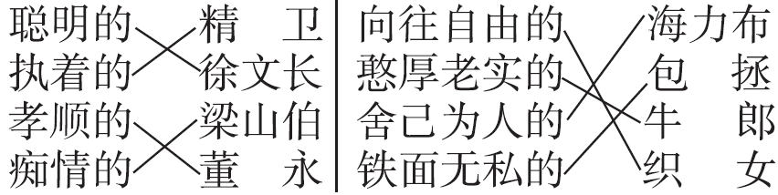

5．(1)望梅止渴 　(2)庖丁解牛

(3)盲人摸象 (4)塞翁失马

二、1.(1)√　(2)×　(3)×　(4)√

(5)√

2．(1)牛郎照料老牛很周到

(2)看着　伸出　舔舔　突出老牛和牛郎的关系很亲密

(3)乌云密布　狂风怒号　倾盆大雨　震天动地　灾难的可怕　海力布所说的都是真话

三、示例：我很敬爱海力布。我认为他那样做很值得。猎人海力布舍己为人，为了不让乡亲们受到伤害，他献出了自己宝贵的生命。我觉得他是一个英雄，值得我们大家学习。

四、1.两个人勤劳节俭，日子过得挺美满。

2．文段中的句子句式整齐，读起来朗朗上口，更富有文学色彩，把“她喜欢”放在后面，更突出了她对这种生活的喜欢。而下面这句话只是把她喜欢的事情简单陈述，没有文段中的句子的表达效果好。

3．织女不爱荣华富贵，而喜欢与牛郎在一起的自由生活，喜欢自己与牛郎亲手创造的幸福生活，说明她热爱自由且勤劳。

4．示例：林杰的《乞巧》、杜牧的《秋夕》、秦观的《鹊桥仙》。

五、1. D

2．就是长城远在天边，我也要走到天边找我的丈夫！

3．我知道你找丈夫心切，可你身上热得像火炭一样，我能忍心让你走吗？你再看看你的脚，都成血疙瘩了，哪还是脚呀！

我明白了孟姜女找丈夫心切，一路上吃了很多苦。

4．孟姜女不辞辛苦去长城寻夫。

5．示例：孟姜女是一个为了寻夫不顾一切的人。

六、【思路点拨】注意用简练的语言表述故事的主要内容，把长句子改为短句子；注意用自己的话把文中的对话改得更简洁。　例文略。